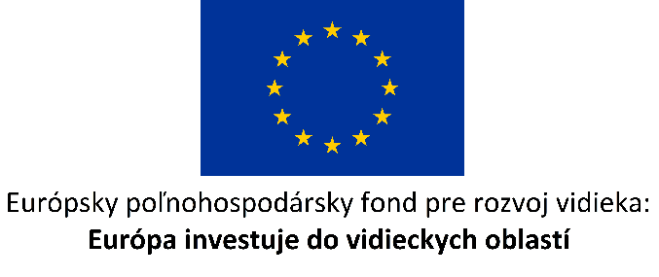

**Názov projektu: Rekonštrukcia klietkového chovu nosníc na voliérový**

**Hlavným cieľom projektu je :** investovať a realizovať činnosti, ktoré pomôžu zvýšiť celkovú výkonnosť a udržateľnosť poľnohospodárskeho podniku prostredníctvom:

▪ vytvorenia vhodných podmienok pre efektívnejšie využívanie výrobných prostriedkov živočíšnej výroby, prostredníctvom rekonštrukcie klietkových systémov chovu nosníc na alternatívne systémy chovu

▪ zníženia záťaže na životné prostredie, so zameraním na celkovú koncepciu návrhu riešenia rekonštrukcie objektu s použitím technológií, ktoré znížia emisie skleníkových plynov v navrhovanom objekte pre chov nosníc,

▪ vytvorenia vhodných podmienok pre chov nosníc v súlade s WELFARE zvierat a zároveň vytvorenia vhodných pracovných podmienok pre personál, pri starostlivosti o nosnice.

**Výsledok projektu:** Projekt prispieva k hlavným cieľom PRV:

* **k zvýšeniu efektívnosti výroby** – nové objekty umožnia jednoduchú a rentabilnú prevádzku. Investícia prispeje k nižšiemu brakovaniu nosníc, k vyššej produkcii i produktivite práce, čo bude mať vplyv na zlepšenie ekonomiky podniku. Navrhované najnovšie technologické postupy a zariadenia zabezpečia zvieratám ochranu, hygienu a pohodu na vysokej úrovni, vyššiu hygienu a vytvoria priaznivé pracovné podmienky pre obslužný personál.
* Na modernizáciu technológie sú navrhované najnovšie materiály a technologické postupy a zariadenia, ktoré zabezpečia zvieratám ochranu, hygienu a pohodu na vysokej úrovni, lepšiu a čistejšiu manipuláciu s krmivami, vyššiu hygienu pri ich skrmovaní a vytvoria priaznivé pracovné podmienky pre výkony veterinára i pre obslužný personál. Všetky tieto faktory budú mať vplyv na zvýšenie efektívnosti výroby. Všetky tieto faktory budú mať vplyv na zvýšenie efektívnosti výroby o 10 %
* **k zvýšeniu produkcie** – optimálne životné podmienky zvierat, kvalitná výživa a starostlivosť o zvieratá zabezpečia nárast produkcie vajec. Zvieratá budú chované vo veľmi priaznivých podmienkach, vo výbornej kondícií a budú mať k dispozícií nové vybavenie. Všetky tieto aspekty s dodržaním správnych chovateľských postupov dávajú garanciu na zvýšenie produkcie vajec, čo bude mať za následok postupné a následné zvyšovanie úžitkovosti, ktoré v konečnom dôsledku prispeje k vyšším tržbám zlepšenie ekonomiky o 10 %.
* **k zvýšeniu kvality výrobkov** – objekty zabezpečia dostatočný, kvalitný priestor pre chov zvierat, ich pohodu a budú spĺňať prísne medzinárodne normy na prevádzku a bude využívaná vo výrobnom procese v rámci živočíšnej výroby kde svojou bezpečnosťou prinesie kvalitatívne zlepšenie kvalitatívnych parametrov produkcie a zlepší zdravotný stav nosníc z dôvodu lepšej úrovne hygienických a životných podmienok zvierat a tým bude výrazne ovplyvňovať kvalitu výroby vajec o 10 %.

Účelom projektu je dosiahnuť zlepšenie pôvodného stavu v oblasti živočíšnej výroby.

**Projekt je spolufinancovaný**

**Európskym poľnohospodárskym fondom pre rozvoj vidieka.**

[**www.mpsr.sk**](http://www.mpsr.sk)[**www.apa.sk**](http://www.apa.sk)